ВАРИАНТ 4. Фамилия, имя_____________________________________________Класс 11 «____»
№№ | Содержание задания | Ответ
В1 | В летнем лагере на каждого участника полагается 40 г сахара в день. В лагере 161 человек. Сколько килограммовых пачек сахара понадобится на весь лагерь на 9 дней?
В2 | На рисунке жирными точками показана среднемесячная температура воздуха в Сочи за каждый месяц 1920 года. По горизонтали указываются месяцы, по вертикали — температура в градусах Цельсия. Для наглядности жирные точки соединены линией. Определите по рисунку наименьшую среднемесячную температуру в период с мая по декабрь 1920 года. Ответ дайте в градусах Цельсия.  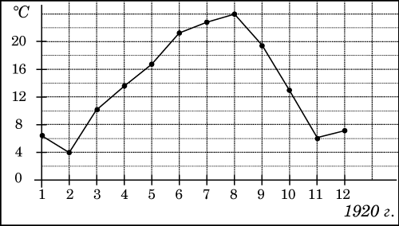
В3 | 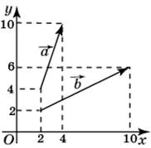  Найдите квадрат длины вектора + .
В4 | Для того, чтобы связать свитер, хозяйке нужно 400 граммов шерстяной пряжи синего цвета. Можно купить синюю пряжу по цене 60 рублей за 50 граммов, а можно купить неокрашенную пряжу по цене 50 рублей за 50 граммов и окрасить её. Один пакетик краски стоит 10 рублей и рассчитан на окраску 200 граммов пряжи. Какой вариант покупки дешевле? В ответ напишите, сколько рублей будет стоить эта покупка
В5 | Найдите корень уравнения . Если уравнение имеет более одного корня, в ответе запишите меньший из корней.
В6 | Найдите угловой коэффициент прямой, заданной уравнением .
В7 | Найдите значение выражения 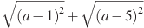 при .
В8 | 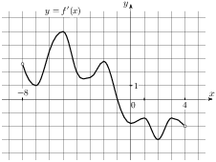На рисунке изображен график — производной функции , определенной на интервале . В какой точке отрезка функция принимает наименьшее значение.
В9 | В правильной шестиугольной призме все ребра равны 1. Найдите расстояние между точками и .
В10 | В торговом центре два одинаковых автомата продают кофе. Вероятность того, что к концу дня в автомате закончится кофе, равна 0,3. Вероятность того, что кофе закончится в обоих автоматах, равна 0,12. Найдите вероятность того, что к концу дня кофе останется в обоих автоматах.
В11 | В прямоугольном параллелепипеде известны длины рёбер: , , . Найдите площадь сечения, проходящего через вершины , и .
В12 | После дождя уровень воды в колодце может повыситься. Мальчик измеряет времяt падения небольших камешков в колодец и рассчитывает расстояние до воды по формуле , где h — расстояние в метрах, t — время падения в секундах. До дождя время падения камешков составляло 0,6 с. На сколько должен подняться уровень воды после дождя, чтобы измеряемое время изменилось на 0,2 с? Ответ выразите в метрах
В13 | В 2008 году в городском квартале проживало 40000 человек. В 2009 году, в результате строительства новых домов, число жителей выросло на 8%, а в 2010 году — на 9% по сравнению с 2009 годом. Сколько человек стало проживать в квартале в 2010 году?
В14 | Найдите наибольшее значение функции .
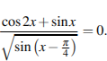
С1. Решите уравнение:

С2. Точка — середина ребра куба . Найдите угол между прямыми и .
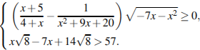
С3. Решите систему неравенств:

